黑鱼饲料有哪些，鱼饲料制作配方及成本
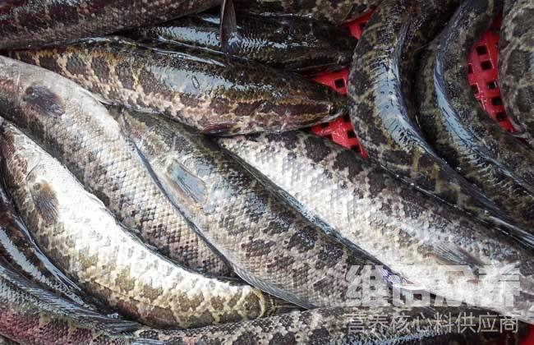
黑鱼是一种我们熟悉的鱼类，它也是一种重要的经济食用鱼，自己做的鱼饲料有效增强黑鱼的机体免疫力，提高对病害的抵抗力及成活率，营养价值却相当的丰富，含有的丰富蛋白质以及维生素和鱼类所需要的营养成分，有利于促进黑鱼的生长，保证了黑鱼的适口性，增强免疫力。提高养殖户的经济效益，那么黑鱼的饲料配方是怎样的呢？下面一起来学习鱼的制作配方与方法。
一、黑鱼饲料自配方：
1、鱼粉40%、豆粕22%、酵母9%、棉籽饼10%、小麦粉10%、麸皮8.7%、维诺鱼用多维0.1%、维诺霉清多矿0.1%、维诺复合益生菌0.1%。
2、鱼粉48%、淀粉3%、豆饼20%、玉米19.7%、花生粕8%、盐1%、维诺鱼用多维0.1%、维诺霉清多矿0.1%、维诺复合益生菌0.1%。
黑鱼饲料配方
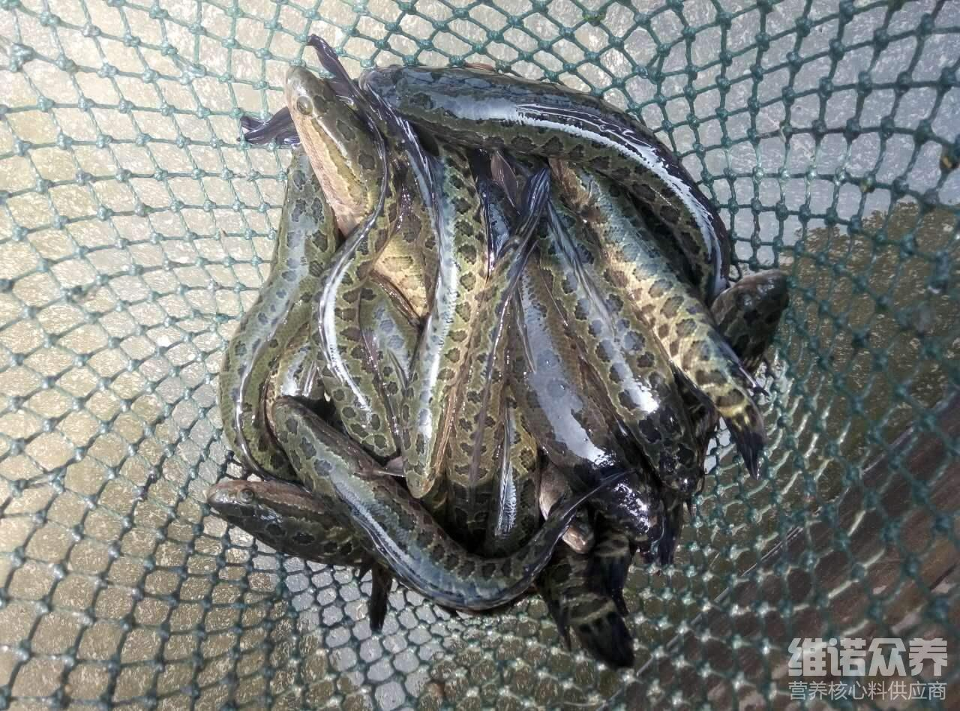
在进行养殖的时候我们也需要重视日常的养殖管理，科学合理地配比黑鱼饲料，提高养殖技术，简单的方法能够快速取得效益，采用优质的鱼饲料进行喂养，调节动物的营养生微菌，提高食欲性能，满足黑鱼各种的营养维生素，其营养价值高，鱼用多维补充营养维生素，诱食性好，增强抵抗力，鱼饲料配合比例均衡，增加饲料转化率，复合益生菌改善肠道菌群发生，提高肠道消化吸收率，改变体质，提高饲料报酬。
黑鱼饲料配方​
